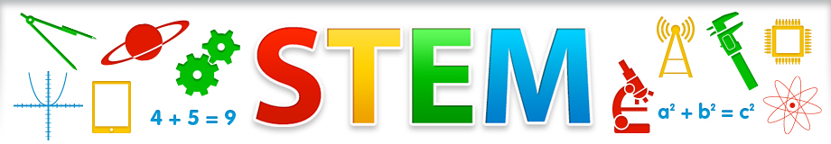
STEMACTIVITEITEN
& onderzoekend leren in de kleuterklas

- Hoe kan ik mijn bestaande thema's of lessenreeks wero een STEM-toets geven?
- Welke triggers kan ik aanreiken om de kinderen gevoelig te maken voor wetenschap, techniek, engineering of wiskunde?

Welke activiteit of lesonderwerp? Voor welke leeftijd?
Constructies maken K2 23
Welke context? Welke beginsituatie kan je aangrijpen om deze activiteit in te leiden?
aanbod vrij kiesuur
Hoe uitwerken?
Vrij experimenteren met gerichte vragen tijdens activiteiten.
Welke materialen?
- materiaaldoos; gekleurde spatels, wasknijpers (groot/klein), bobijnen, rolletjes, …
- aanbod van allerlei constructiematerialen, ...

Welke onderzoeksvragen kan je stellen?
Hoe kan je een vierkant, een rechthoek, een driehoek, ... maken? vlak
Hoe kan je een hekken, een raket, ... maken? rechtopstaand
Bouw een toren die groter is dan je vuist. stevig bouwen
Bouw een podium? Kan je dat ook op een andere manier?
Waarmee zou het nog vlotter lukken?
Een voorbeeld of een link?

